療育（理学療法・作業療法）　　　　　　　　　　　　　スタッフ名：

【タイトル：ヒラヒラキャッチ】

ヒラヒラと落ちるティッシュを空中でキャッチする活動。

落ちるタイミングを待つ集中力、キャッチのタイミングを考える判断力、反射神経を鍛える。

（用意するもの）

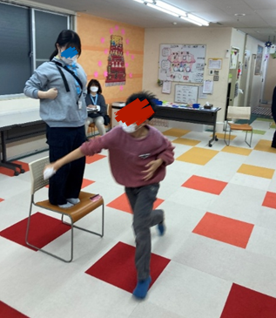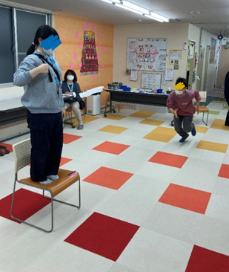・ティッシュ

・椅子など

**1. 身体面での発達**

**手と目の協応（ハンド・アイ・**

**コーディネーション）**  
ティッシュの不規則な動きを

見ながら手を動かすので、

目で見て判断した動きを手で

表現する練習になります。

**2. 認知・感覚面での発達**

**空間認知力**  
　ティッシュの落ちる方向やスピードを予測し、「どこに手を出すか」を考えることで距離感や位置感覚が育ちます。

**集中力の強化**  
　ヒラヒラと予測できない動きに集中することで、注意の持続力や選択的注意を高めます。

**3. 社会性・情緒面での効果**

**遊びの中での達成感**  
　「キャッチできた！」という成功体験が、自己肯定感を育みます。

―――――――――――――――――――――――――――――――――――――――――

２０２５年　　　月　　　日　　(　　　　)

療育を行った児童名：